**Instytut Informatyki  
Wydział Nauk Ścisłych i Technicznych  
Uniwersytet Rzeszowski**

**Przedmiot:**

**Programowanie zespołowe**

**Podręcznik użytkownika projektu:**

***System do zarządzania zadaniami w sklepie materiałowo-ogrodowym „ObiWanKenobi”***

**Wykonał:**

**Zespół projektowy Zieloni**

**Prowadzący: mgr inż. Adam Szczur**

**Rzeszów 2025**

Spis treści

1. Opis programu 3

2. Instalacja programu 3

2.1. Wymagania sprzętowe i programowe 3

2.2. Przygotowanie bazy danych 4

2.3. Instalacja programu 4

2.4. Pierwsze uruchomienie 4

3. Wygląd programu 4

3.1. Okno startowe 6

3.2. Okno logowania 6

3.3. Panel administratora 6

3.4. Panel dyrektora 6

3.5. Panel kierownika 6

3.6. Panel pracownika 6

4. Obsługa programu 6

4.1. Aktywacja/Dezaktywacja użytkownika 6

4.2. Filtrowanie użytkowników 6

4.3. Wyświetlenie szczegółów grupy 6

4.4. Edycja danych zadania 6

4.5. Dodanie użytkownika do grupy 6

4.6. Tworzenie nowej grupy 6

4.7. Zmiana statusu zadania 6

4.8. Przełączanie wyświetlania zadań 6

4.9. Kolory zadań 7

4.10. Generowanie raportów 7

4.10.1. Raporty dotyczące użytkowników 7

4.10.2. Raporty dotyczące zadań 7

4.10.3. Raporty dotyczące magazynu 7

# Opis programu

„ObiWanKenobi” (system do zarządzania zadaniami w sklepie materiałowo – ogrodowym) to aplikacja desktopowa wspomagająca zarządzanie personelem, zadaniami i magazynem w sklepie branży materiałowo-ogrodowej. Celem aplikacji jest uproszczenie codziennej organizacji pracy poprzez centralne miejsce do przypisywania, monitorowania i rozliczania zadań pracowników, zarządzania kontami użytkowników oraz generowania szczegółowych raportów PDF. **Główne funkcjonalności aplikacji to:**

* **Zarządzanie użytkownikami** (administrator): dodawanie, edycja, usuwanie kont, przypisywanie ról i działów.
* **Zarządzanie zadaniami** (kierownik): tworzenie, edytowanie, zatwierdzanie i usuwanie zadań.
* **Wykonywanie zadań** (pracownicy): przegląd zadań, aktualizacja statusu.
* **Generowanie raportów PDF** (dyrektor): raporty użytkowników, zadań i stanów magazynowych z funkcją filtrowania.
* **Zarządzanie magazynem**: podgląd stanu zasobów magazynowych w zależności od działu.
* **Role i uprawnienia**: rozróżnienie dostępu dla administratora, dyrektora, kierownika, pracownika i gościa.

Aplikacja jest w przejrzystym interfejsie GUI wykonanym w JavaFX. Zapewnia pełną funkcjonalność procesów, szybszą wymianę informacji oraz kontrolę nad zasobami ludzkimi i magazynowymi w sklepie.

# Instalacja programu

## Wymagania sprzętowe i programowe

**Sprzętowe (minimalne):**

* Procesor: 2-rdzeniowy (Intel i3 / AMD Ryzen 3 lub wyższy)
* Pamięć RAM: 4 GB (zalecane 8 GB)
* Dysk twardy: min. 500 MB wolnego miejsca
* Rozdzielczość ekranu: 1280x720 lub wyższa

**Programowe:**

* Java JDK: wersja 17 lub wyższa
* JavaFX SDK: kompatybilna z JDK 17 (np. OpenJFX)
* System operacyjny: Windows 10/11
* MySQL Server: wersja 8.0 lub nowsza
* MySQL Workbench (opcjonalnie - do zarządzania bazą graficznie)
* PDF Reader: do otwierania generowanych raportów PDF (np. Adobe Acrobat Reader)

## Przygotowanie bazy danych

Aby przygotować bazę danych wymaganą do uruchomienia systemu „ObiWanKenobi”, wykonaj następujące kroki:

1. **Zainstaluj MySQL Server i uruchom serwer.**
2. **Zaloguj się do MySQL Workbench** (lub użyj linii komend).
3. **Wklej i wykonaj skrypt SQL** dostępny w dokumentacji projektu lub pliku Db.sql. Skrypt tworzy bazę „Obiwanshop” oraz wszystkie wymagane tabele:
   * users
   * departments
   * roles
   * tasks
   * warehouses
   * items
4. Wklej i wykonaj skrypt SQL dostępny w dokumentacji projektu lub pliku data.sql. Skrypt uzupełnia wszystkie tabele w bazie potrzebnymi danymi.
5. **Skonfiguruj połączenie z bazą w aplikacji** - dane dostępowe do bazy powinny być zgodne z twoim serwerem MySQL (host, port, użytkownik, hasło).

Aplikacja nie zawiera instalatora automatyzującego instalację bazy, dlatego proces ten należy wykonać ręcznie przed pierwszym uruchomieniem systemu.

## Instalacja programu

Po kolei opisać wszystkie kroki procesu instalacji wraz ze zrzutami okna programu.

## Pierwsze uruchomienie

Opisać co należy zrobić przy pierwszym uruchomieniu, jak skonfigurować program (jeśli jest to konieczne). Do konfiguracji przy pierwszym uruchomieniu zalicza się np. utworzenie kont użytkowników, wprowadzenie ustawień połączenia z bazą danych czy ustawienie katalogu zapisu raportów.

# Wygląd programu

Należy tutaj zamieścić screeny odpowiednich okien programu i po kolei opisać składowe tych okien w sposób podobny do poniższego:

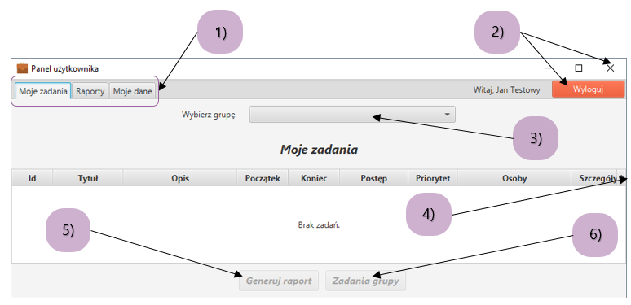

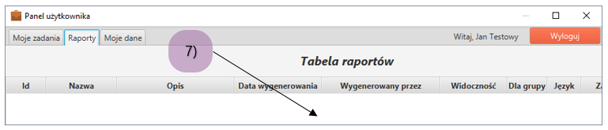

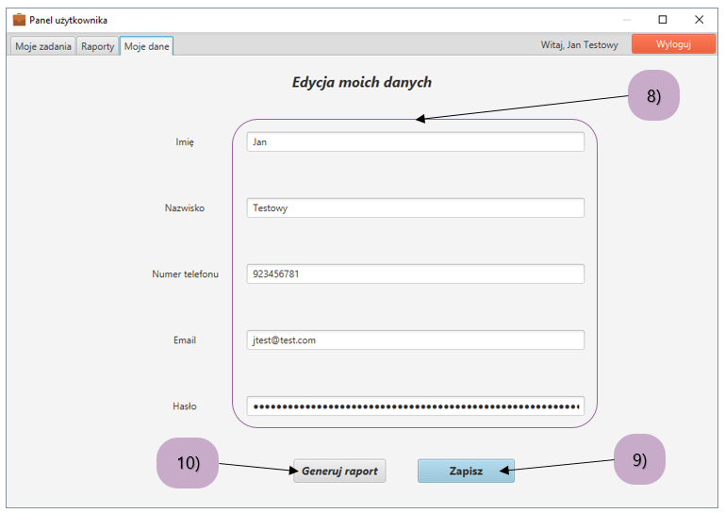

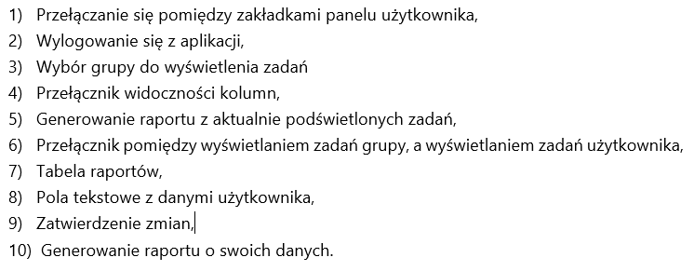

Poniższe punkty należy dostosować do swojego programu.

## Okno startowe

…

## Okno logowania

…

## Panel administratora

…

## Panel dyrektora

…

## Panel kierownika

…

## Panel pracownika

…

# Obsługa programu

Należy szczegółowo opisać jak użytkować program (wraz ze screenami). Poniżej zamieszczono przykładowe punkty związane z obsługą programu. Punkty te należy dostosować do własnego programu.

## Aktywacja/Dezaktywacja użytkownika

…

## Filtrowanie użytkowników

…

## Wyświetlenie szczegółów grupy

…

## Edycja danych zadania

…

## Dodanie użytkownika do grupy

…

## Tworzenie nowej grupy

…

## Zmiana statusu zadania

…

## Przełączanie wyświetlania zadań

…

## Kolory zadań

…

## Generowanie raportów

### Raporty dotyczące użytkowników

…

### Raporty dotyczące zadań

…

### Raporty dotyczące magazynu

…